Отчет о проделанной работе
в период дистанционного обучения.
Подготовительная «Б» группа.
Воспитатель: Васильева И.Н.

В обучении приняло участие: 3 детей

15.05.2020г.

По расписанию 3 занятия по 30 минут.
- Математика
- Рисование
- Музыка

Занятие Математика.

Тема: «Закрепление умения записывать примеры и решение задач в тетрадь.

Мной были предложены задания решить примеры записывая их тетрадь и решить задачки и тоже записать в тетрадь. Запись делать правильно.

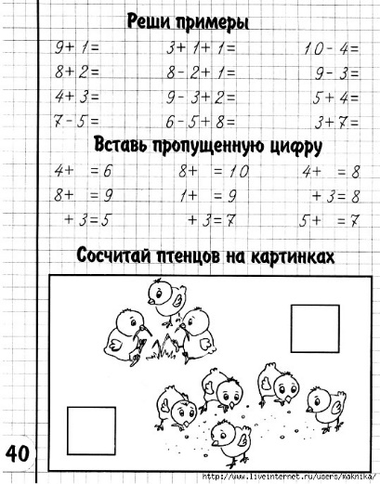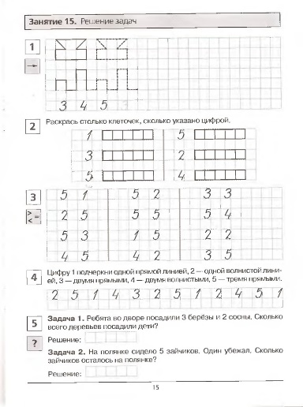

Работы детей:

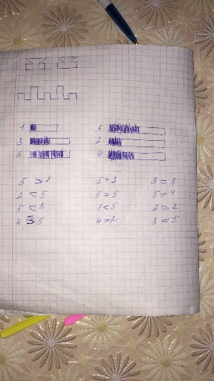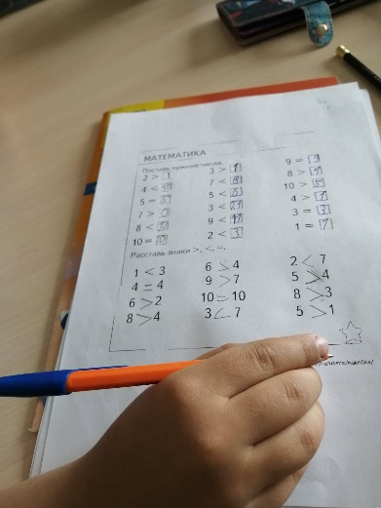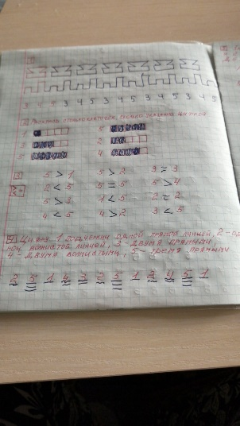

Занятие Рисование.

Тема: «Закладка для книги»

Закладка- это изделие, предназначенное для вкладывания между страницами книги, чтобы быстро находить место, на котором прервано чтение или к которому надо вернуться.

Закладки бывают разные; сшитые из ткани и украшенные бусинками, сплетённые из верёвочек и лент, сделанные из бумаги в технике оригами, выполненные в виде аппликации. Закладки могут иметь разную форму и цвет.

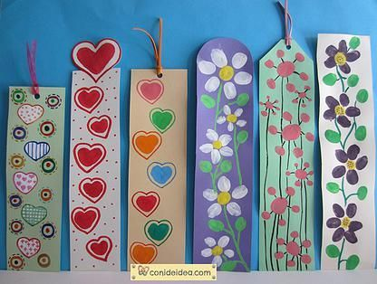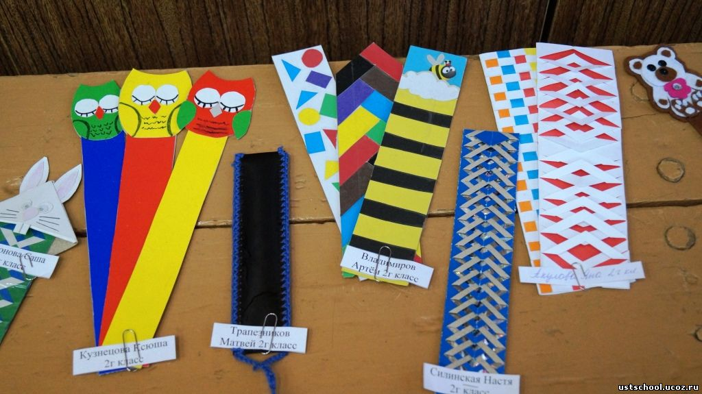

Мы с вами сегодня будем закладку раскрашивать красками. Для начала из альбомного листа нужно вырезать полоску размером 8см*15см. Затем простым карандашом нанести рисунок и с помощью акварельных красок раскрасить. Рисунок может быть любой цветы, геометрические фигуры, буквы, цифры и т.д...

Вот что примерно должно получиться у вас.

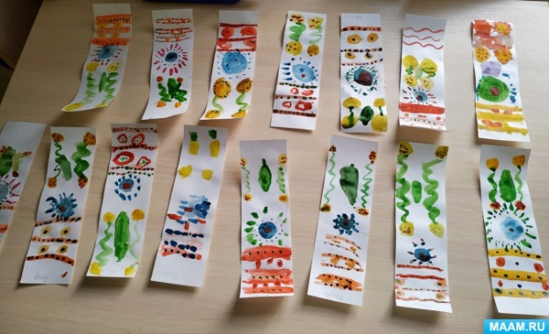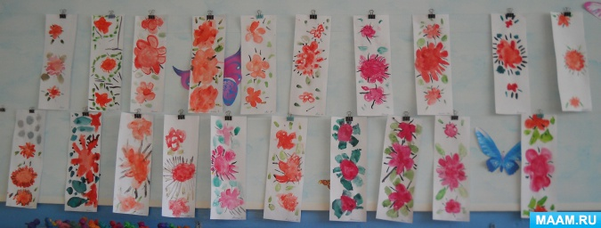

Работы детей:

